課次三(乙) 填表

學習成果：
完成本課後，學生能
- 認識工作中常見表格
- 填寫工作中常見表格



姓名：
班級：
活動一 認識常見的表格
你知道常見表格的用法嗎？請選擇正確答案，並把答案對應的英文字母填寫在指定的答案欄內。
A. 維修記錄表 B. 每週工作日程 C. 請假申請表
D. 設施使用預約表 E. 維修服務申請表 F. 工具訂購申請表

 |  | 
記錄每週具體工作項目 | 登記工具訂購詳情 | 辦理設施使用申請，並記錄設施實際使用情況
 |  | 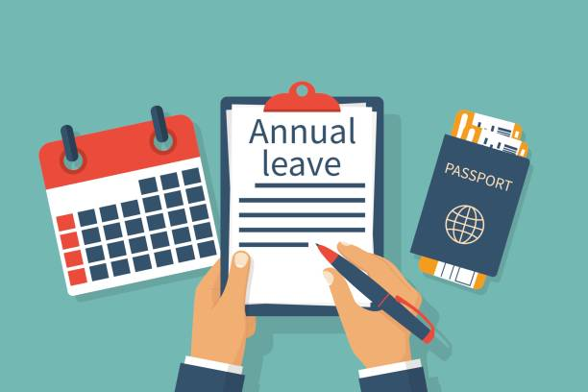
提出修繕、保養或排除故障的需求 | 設備故障、維修項目、更換零件記錄 | 年假、病假、事假的申請與審批


活動二 填寫訂購申請表
香蕉電腦用品公司採購部職員王若詩接到顧客服務部同事唐英明的電話，要求訂購電腦用品。聆聽錄音，並填寫產品訂購申請表。

產品訂購申請表
編號： AB022/75

由 ： | 致 ：
訂購日期 ：20xx年 月 日 | 要求送貨日期 ：20xx年 月 日
申請人 ：唐英明 | 聯絡電話 ： 2667-8899

 | 產品名稱 | 品牌 | 數量 | 單位 | 備註
1 |  |  |  | 套
2 | 無線上網訊號  加強器 |  | 10 |  | 日本製造
3 | 墨盒 | 環保牌 |  | 盒
4 |  | 超凡牌 |  | 盒

申請人姓名 ： ____唐英明_____

申請人簽名 ： 唐英明

批准人姓名 ： 李安妮

批准人簽名 ： 李安妮


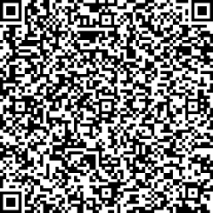
掃一掃，聽一聽

活動三 填寫預約紀錄
健樂俱樂部職員林小康接到客戶電話，要求預約保齡球場。聆聽林小康與客戶的對話，填寫運動設施預約紀錄。

健樂俱樂部
保齡球場預約紀錄
客戶姓名： | 預約日期：
聯絡電話： | 預約時間：
使用人數：
人（成人： 兒童： ）
□ 1號球道 □ 2號球道 □ 3號球道
申請人：林小康

掃一掃，聽一聽


活動四 修改並整理工作紀錄
聆聽港鐵公司行政部總經理梁先生的工作計劃，幫他修改並整理他的工作紀錄。

梁總經理一週工作紀錄
3/5(星期一) | 上午
 | 下午
4/5(星期二) | 上午 與市場推廣部開會商討機場快綫套票優惠推廣
 | 下午
5/5(星期三) | 上午 到北京出席會議
 | 下午
6/5(星期四) | 上午
 | 下午
7/5(星期五) | 上午
 | 下午 (病假)
8/5(星期六) | 上午 檢討北京地鐵十四號綫特許經營協議
 | 下午 出席樹苗基金的慈善同樂日


掃一掃，聽一聽

檢查學習成果：
完成本課後，你能做到以下各項嗎？請在適當的方格內加上號。
 | 我能做得到 | 能 | 部分 | 否
1. | 認識各類工作表格
2. | 填寫各類工作表格

網上自學資源：
1. | 香港特別行政區戰略物品管制網站：怎樣填寫申請表  http://www.stc.tid.gov.hk/tc_chi/applytips/how_complete.html | 
2. | 政府公文寫作手冊：https://www.csb.gov.hk/tc_chi/publications_stat/publication/files/memo_2ed.pdf | 

